Школа- КГУ «Общеобразовательная школа № 4» отдела образования города Шахтинска управления образования Карагандинской области

Пункт №18
Тема: «Инклюзивное образование: что важно знать родителям». Громкие чтения и обсуждение произведений: «Цветик-семицветик», «Аленктй цветочек», «Карлик нос».

«Громкие чтения проведены с целью снижения социальной дистанции между детьми с разными образовательными потребностями. Обсуждение сказок позволило родителям увидеть в литературных героях примеры жизненных стратегий: от преодоления изоляции до формирования поддерживающего сообщества».

Автор и название | Ключевая проблема / Тема | Зачем это знать родителям? (Тезис для обсуждения)
В. Катаев «Цветик-семицветик» | Моральный выбор, сопереживание, осознание потребностей другого. | Учит ребенка (и родителя) направлять свои ресурсы не на капризы, а на помощь тем, кто в ней действительно нуждается. Разбор темы физических ограничений (персонаж Витя).
С.Т. Аксаков «Аленький цветочек» | Видеть внутреннюю красоту за внешней формой; безусловное принятие. | Иллюстрирует принцип инклюзии: личность важнее диагноза или внешности. Страх перед «другим» исчезает через общение и заботу.
В. Гауф «Карлик Нос» | Травля (буллинг) из-за внешности; преодоление испытаний; ценность таланта. | Показывает, как важно поддерживать ребенка, который столкнулся с неприятием сверстников. Тема адаптации человека с особенностями в обществе.

Дополнительный список (рекомендовано к прочтению родителям с детьми)
Р. Дж. Паласио «Чудо» — классика современной инклюзивной литературы о мальчике с челюстно-лицевой аномалией, идущем в обычную школу.
Г.Х. Андерсен «Гадкий утенок» — базовая история о поиске своего места в мире и о том, что «быть другим» не значит быть хуже.
А. Экзюпери «Маленький принц» — о том, что «самого главного глазами не увидишь».

В. Катаев «Цветик-семицветик»

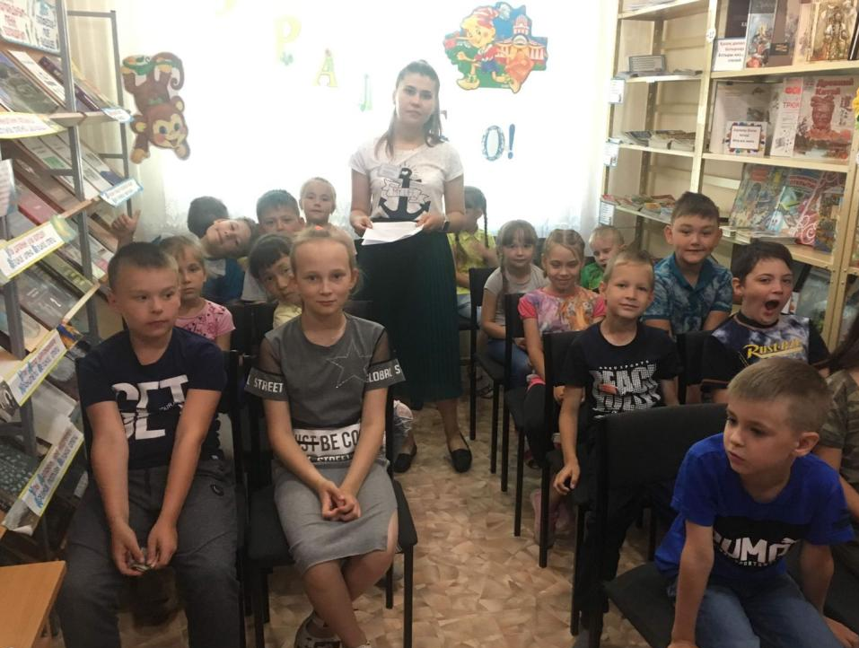

С.Т. Аксаков «Аленький цветочек»

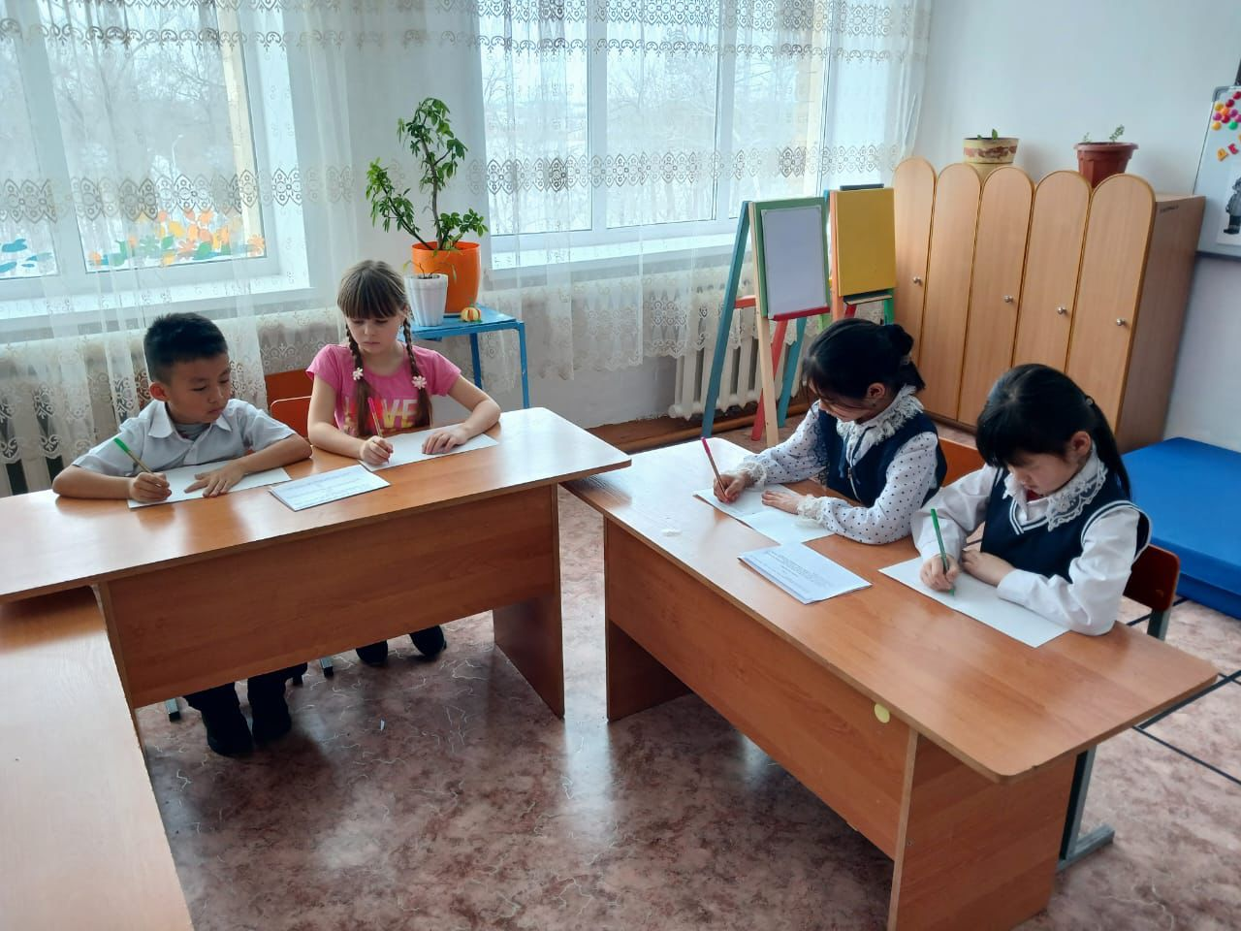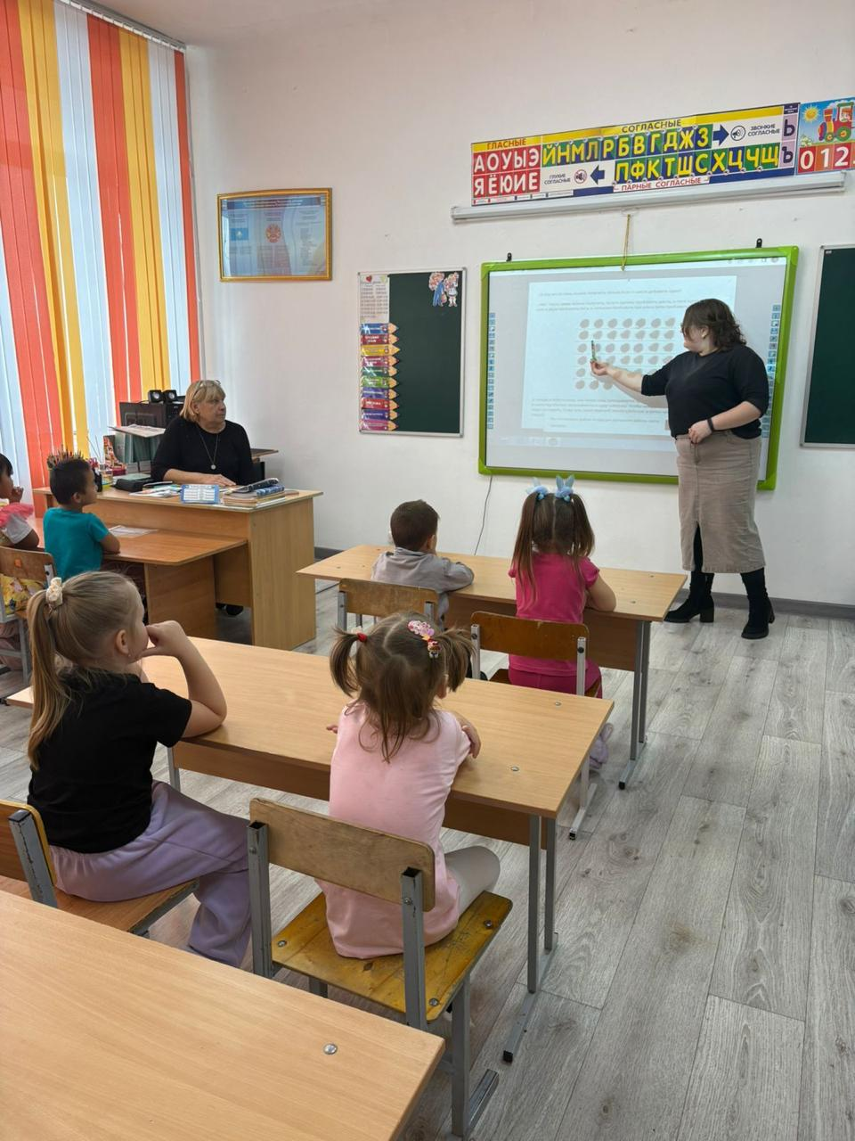

В. Гауф «Карлик Нос»

